Substance Abuse Prevention (SAP) & Violence Intervention Program (VIP) Classes
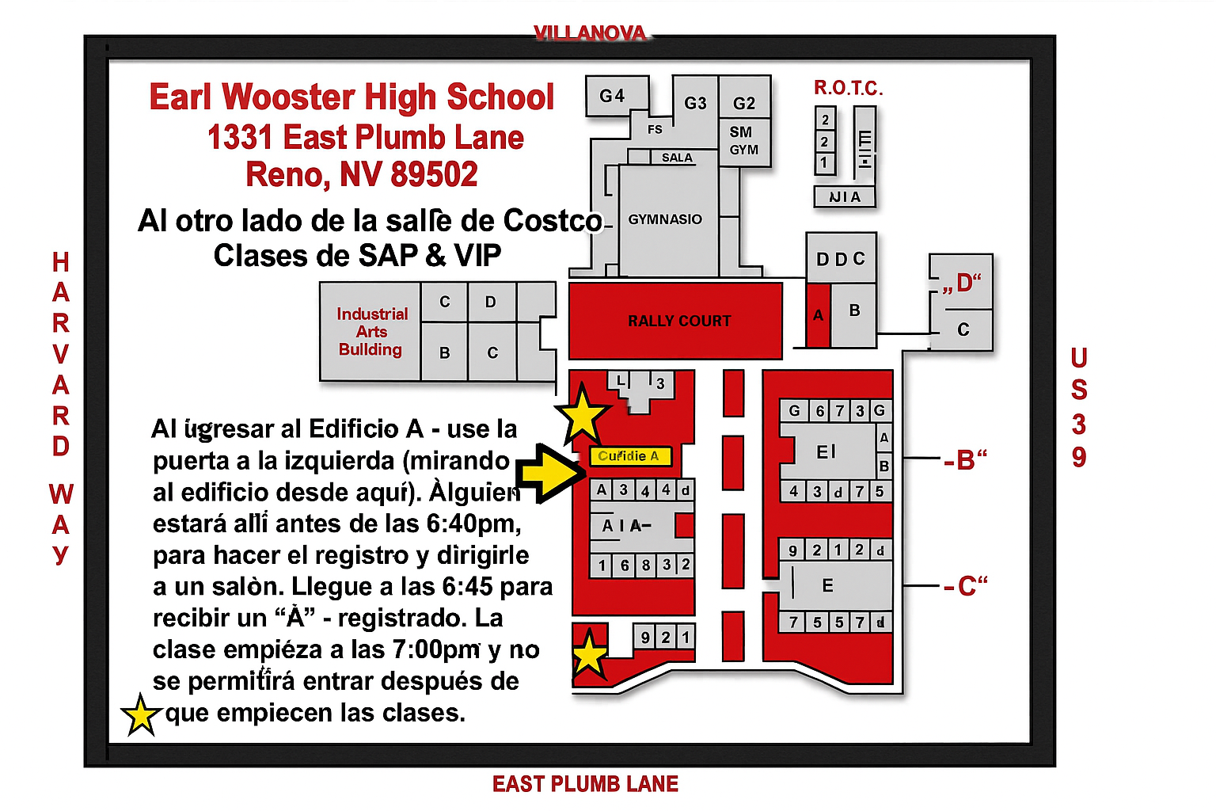

SAP – Martes, registrarse a las 6:45 p. m.
VIP – Jueves, registrarse a las 6:45 p. m.
Escuela Secundaria Wooster, Edificio A – Consulte el mapa arriba para más detalles.
No hay clases cuando no hubo escuela ese día (feriados, vacaciones escolares, cierres por clima). Consulte el horario en el sitio web del Departamento de Consejería.

